问题：

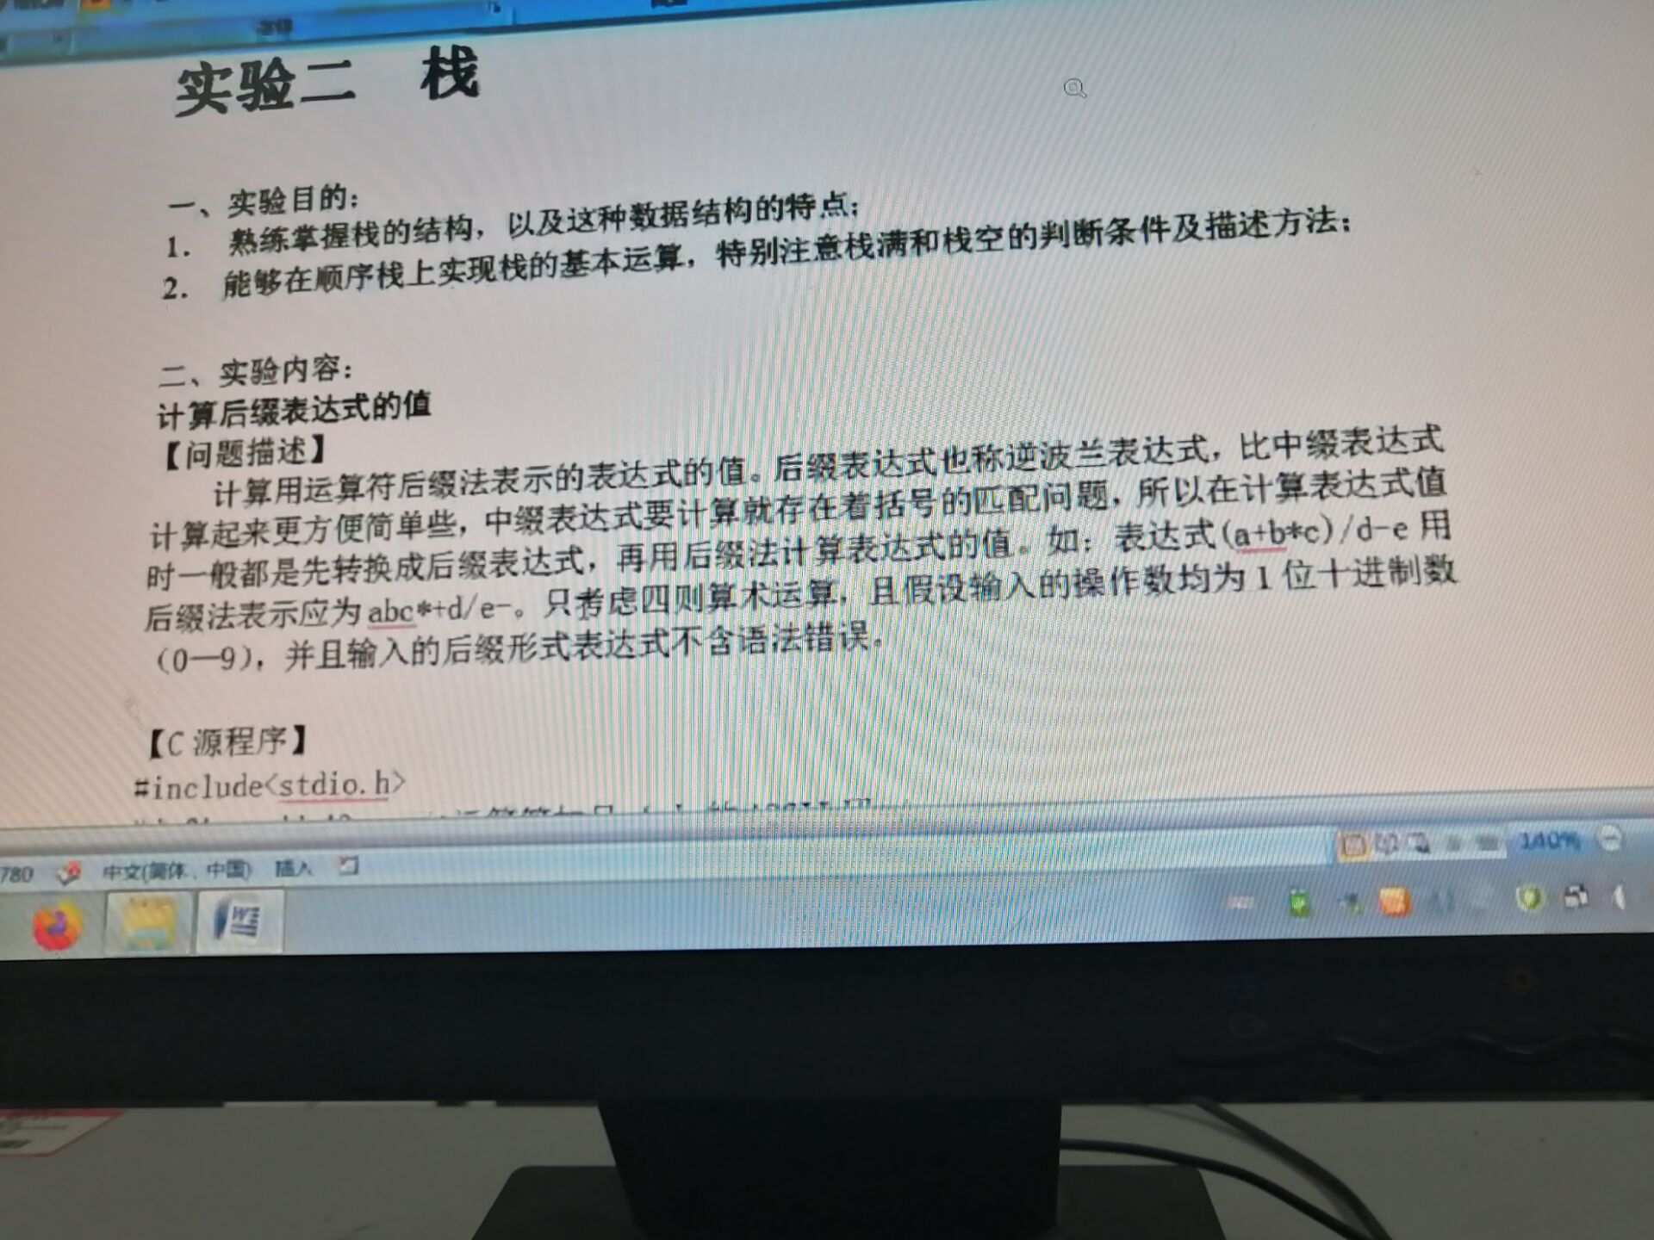

源代码如下：

#include<string.h>

#include<ctype.h>

#include<malloc.h> /* malloc()等 */

#include<limits.h> /* INT_MAX等 */

#include<stdio.h> /* EOF(=^Z或F6),NULL */

#include<stdlib.h> /* atoi() */

#include<io.h> /* eof() */

#include<math.h> /* floor(),ceil(),abs() */

#include<process.h> /* exit() */

#define TRUE 1

#define FALSE 0

#define OK 1

#define ERROR 0

#define INFEASIBLE -1

typedef int ElemType;

typedef int Status;

typedef int Boolean;

typedef struct myNode

{

ElemType data;

struct myNode* next;

} Node;

typedef Node* LinkList;

Status InitList(LinkList *L)

{

*L = (LinkList)malloc(sizeof(Node));

if(!(*L))

exit(OVERFLOW);

(*L)->next = NULL;

return OK;

}

Status ClearList(LinkList *L) {

LinkList pre, p;

if(!(*L))

{

return ERROR;

}

pre = (*L)->next;

while (pre)

{

p=pre->next;

free(pre);

pre=p;

}

return OK;

}

Status DestroyList(LinkList *L)

{

LinkList p = *L;

while (p)

{

p=(*L)->next;

free(*L);

(*L) = p;

}

return OK;

}

Status ListEmpty(LinkList L)

{

if(L!=NULL && L->next==NULL)

return OK;

else

return ERROR;

}

Status ListLength(LinkList L)

{

LinkList p;

int i;

if(L)

{

i=0;

p = L->next;

while (p)

{

i++;

p = p->next;

}

}

return i;

}

Status GetEle(LinkList L,int i,ElemType *e)

{

int j;

LinkList p = L->next;

j=1;

p=L->next;

while (p && j<i)

{

j++;

p=p->next;

}

if(!p || j>i)

return ERROR;

*e = p->data;

return OK;

}

Status LocateElem(LinkList L,ElemType e)

{

int i = 0;

LinkList p = L->next;

while(p)

{

i++;

if(p->data == e)

p = p->next;

else

break;

}

return i;

}

Status PriorElem(LinkList L, ElemType cur_e, ElemType *prior_e)

{

LinkList p, p1;

if(L)

{

p = L->next;

while(p)

{

p1 = p->next;

if(p1->data == cur_e)

{

*prior_e = p1->data;

return OK;

}

p = p->next;

}

return ERROR;

}

else

return ERROR;

}

Status NextElem(LinkList L, ElemType cur_e, ElemType *next_e)

{

LinkList p, p1;

if(L)

{

p = L->next;

while(p && p->next)

{

p1 = p->next;

if(p->data == cur_e)

{

*next_e = p1->data;

return OK;

}

p = p->next;

}

return ERROR;

}

else

return ERROR;

}

Status ListInsert(LinkList L,int i, int e)

{

LinkList p,p1;

int j=1;

p = L->next;

while (p && j<i-1)

{

p=p->next;

++j;

}

p1 = (LinkList)malloc(sizeof(Node));

if(!p1)

exit(OVERFLOW);

p1->data = e;

p1->next = p->next;

p->next = p1;

return OK;

}

Status ListDelete(LinkList L,int i,int *e)

{

LinkList p,p1;

int j=1;

p = L->next;

while(p && j<i-1)

{

j++;

p = p->next;

}

if(!(p->next) || j>i-1)

return ERROR;

p1 = p->next;

p->next = p1->next;

*e = p1->data;

free(p1);

return OK;

}

Status ListTraverse(LinkList L)

{

LinkList p;

p = L->next;

while(p)

{

printf("%d ",p->data);

p = p->next;

}

return OK;

}

void CreatList(LinkList *L, int n)

{

InitList(L);

LinkList p1;

int i;

for(i=n, p1=*L; i>0; i--)

{

LinkList p;

int a;

scanf("%d", &a);

//ListInsert(*L, i, a);

p = (LinkList)malloc(sizeof(Node));

p->data = a;

p1->next= p;

p1 = p1->next;

//*L = p1

//p->next = (*L)->next;

//(*L)->next = p;

}

p1->next = NULL;

}

void Print(LinkList L)

{

    LinkList p = L;

    LinkList s = L;

    LinkList temp;

    if (p == NULL)

        printf("NULL");

    else

        printf("\n");

    while (p!=NULL) {

        printf("%d ", p->data);

        p = p->next;

    }

}

Status MergeList(LinkList La, LinkList *Lb ,LinkList *Lc)

{

LinkList p1, p2, p3;

p1 = La->next;

p2 = (*Lb)->next;

p3 = (*Lc)->next;

while(p1 && p2)

{

if(p1->data<=p2->data)

{

p3->next = p1;

p3 = p1;

p1 = p1->next;

}

else

{

p3->next = p2;

p3 = p2;

p2=p2->next;

}

}

p3->next = p1?p1:p2;

free(*Lb);

*Lb=NULL;

return OK;

}

void   Reverse(LinkList L )

{

    LinkList Temp, Prev;

    Prev = NULL;

    while(L)

    {

        Temp = L->next;

        L->next = Prev;

        Prev = L;

        L = Temp;

    }

}

int main()

{

LinkList L,L2;

CreatList(&L, 6);

 LinkList Temp, Prev;

    Prev = NULL;

    while(L)

    {

        Temp = L->next;

        L->next = Prev;

        Prev = L;

        L = Temp;

    }

Print(Prev);

}